夹爪技术文档

目 录

1. 项目概述 3
2. 硬件平台 4
3. 夹爪控制逻辑流程图 5
4. RTOS 任务设计 10
5. 模块功能详述 11
6. 通信协议 16
7. 安全机制 17
8. 数据持久化 19
9. 寄存器映射表 20
10. 上位机软件使用说明 23
附录A 故障码（ERR）含义 27
附录B 源码目录结构 27

1. 项目概述

1.1 产品简介
本文档介绍了夹爪的整体控制架构，系统通过 FDCAN 总线驱动达妙 DM4310 电机实现夹爪开合动作，同时集成 AS5048A 磁编码器获取绝对角度、压力传感器阵列实现夹持力检测，并通过 Modbus RTU 协议与上位机通信，实现远程控制与状态监测。

1.2 核心功能
功能 | 说明
电机控制 | 支持 MIT（力位混控）、位置、速度、位置-速度-电流混控四种模式
角度检测 | AS5048A 14位磁编码器，分辨率 0.022°，提供绝对角度反馈
压力检测 | 8×4 压力传感器阵列（大端 BE 5组 + 小端 LE 3组），实时计算接触力特征
阈值报警 | 压力超阈值自动锁存停机，防止夹爪过载损坏工件或机构
Modbus 通信 | RS485 半双工 Modbus RTU，上位机可读写全部控制/反馈寄存器
零点持久化 | AS5048A 机械零点保存至 Flash，掉电不丢失

1.3 开发环境
项目 | 版本/工具
IDE | Keil MDK-ARM V5.32
CubeMX | STM32CubeMX 6.15.0
固件包 | STM32Cube FW_G4 V1.6.1
RTOS | FreeRTOS (CMSIS-RTOS V2 封装)
编译器 | ARMCC / GCC

2. 硬件平台

2.1 MCU 规格
参数 | 值
型号 | STM32G431CBT6
内核 | ARM Cortex-M4F, 170MHz (实际配置 160MHz)
Flash | 128 KB
SRAM | 32 KB
封装 | LQFP48

2.2 时钟配置
- HSE：8 MHz 外部晶振
- PLL：HSE → PLLM=1 → PLLN=40 → PLLR=2 → SYSCLK = 160 MHz
- AHB/APB1/APB2：均为 160 MHz（不分频）
- FDCAN 时钟：PLL Q 输出 = 80 MHz
- SysTick 时基：由 TIM6 提供（避免与 FreeRTOS 冲突）

2.3 外设与引脚分配
外设 | 功能 | 引脚 | 参数
FDCAN1 | 电机 CAN 总线 | PA11(RX), PA12(TX) | 1 Mbps, Classic CAN
SPI1 | AS5048A 磁编码器 | PA5(SCK), PA6(MISO), PA7(MOSI), PA4(CS) | 16bit, 1.25 Mbps, CPOL=0/CPHA=1
SPI2 | 压力传感器(LE端) | PB13(SCK), PB14(MISO), PB15(MOSI), PB12(CS) | 8bit, 2.5 Mbps
SPI3 | 压力传感器(BE端) | PB3(SCK), PB4(MISO), PB5(MOSI), PB6(CS) | 8bit, 2.5 Mbps
USART1 | 调试串口 | PA9(TX), PA10(RX) | 115200 bps
USART2 | Modbus RTU (RS485) | PA2(TX), PA3(RX), PA1(DE) | 115200 bps
TIM3 | PWM 输出 (CH3) | PB0 | PSC=169, ARR=999
TIM6 | HAL 时基 | 内部 | SysTick 替代
GPIO | LED 指示灯 | PB1 | 推挽输出

2.4 外部器件
器件 | 型号 | 接口 | 说明
无刷电机 | 达妙 DM4310 | FDCAN (CAN ID=0x01) | 支持 MIT/位置/速度/混控模式
磁编码器 | AS5048A | SPI1 (16bit) | 14位绝对角度，0~360°
压力传感器 | 定制阵列 | SPI2 + SPI3 | BE端 5×32点，LE端 3×32点
RS485 收发器 | — | USART2 + PA1(DE) | 半双工，PA1 控制收发方向

3. 夹爪控制逻辑流程图

3.1 预运行
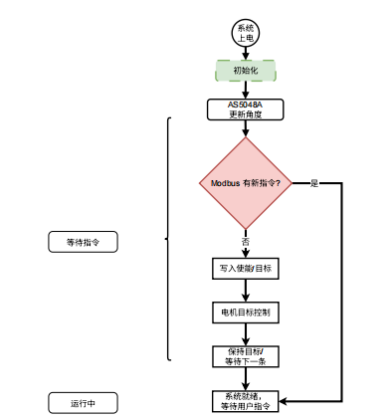
3-1 预运行流程图
预运行阶段的目标是：在电机不动作的前提下完成系统初始化、参数装载、传感器联通性确认，并进入可接收上位机指令的待命状态。该阶段主要包含以下步骤：

1.系统上电与基础初始化：进行 MCU 外设初始化（GPIO、UART/RS485、FDCAN/SPI 等），并完成与上位机通信所需的串口通道准备。
2.传感器启动：对 AS5048A 进行首次读取与状态确认，确保采样链路可用，同时启动压力传感器采集任务的基础初始化。
3.读取 Flash 持久化参数：从 Flash 中装载系统关键参数（如零点、开合极限、单位配置、安全阈值、默认控制参数等），确保系统以上次标定/保存的参数启动，避免每次上电都需要重新标定。
4.进入 FreeRTOS 多任务调度：启动 ModbusTask、MOTORTask、AS5048ATask、PRESSURETask 等任务。此时系统进入“待命/可控”状态，等待上位机指令触发进入运行阶段。
5.等待上位机 Modbus 指令触发：若未收到有效控制指令（或尚未使能/未解锁），系统保持待命，收到指令后进入 3.2 运行流程。

3.2 运行
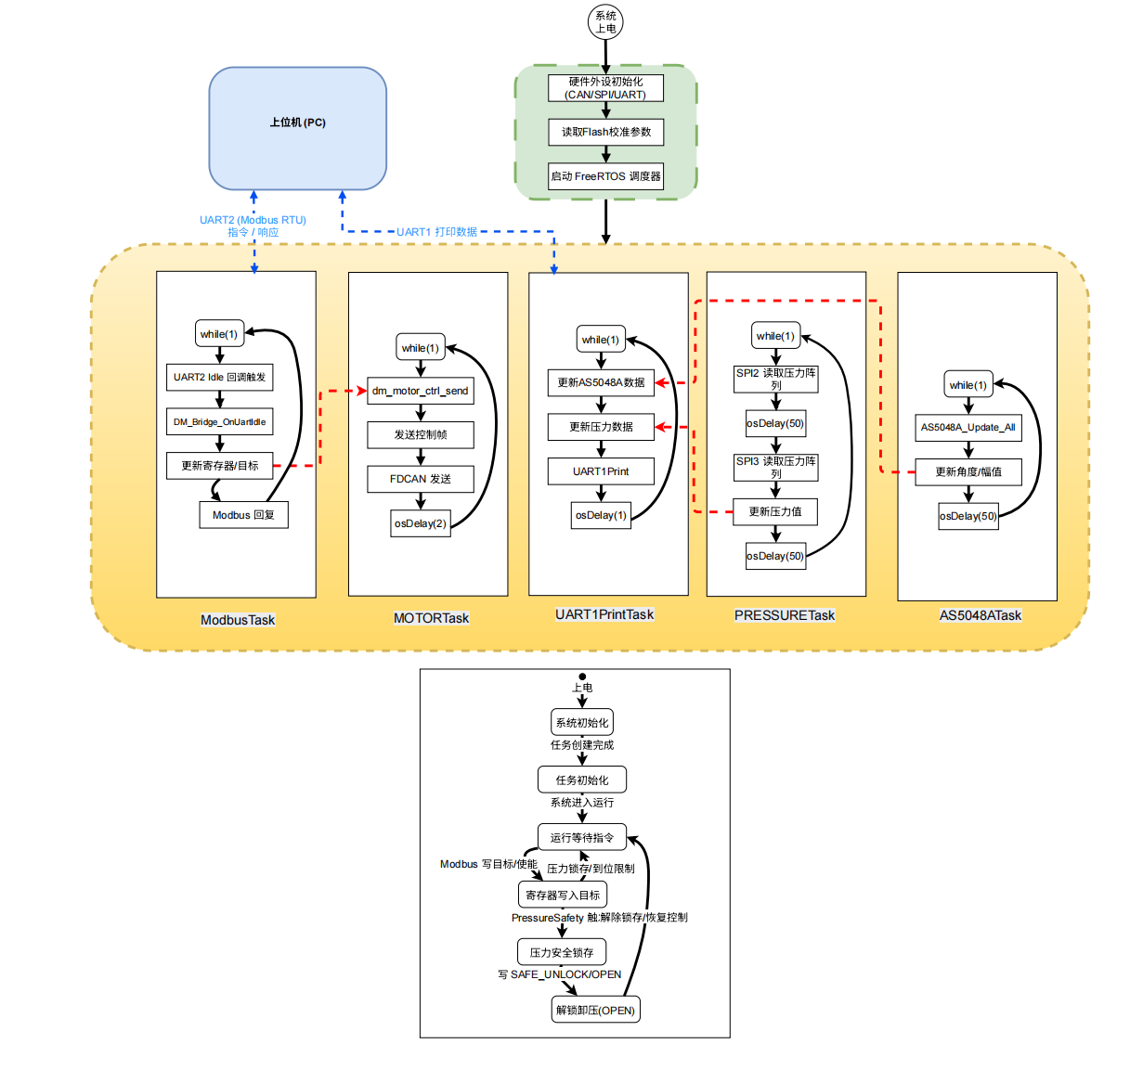
3-2 运行流程图
运行阶段的核心是：上位机通过 Modbus 下发目标，单片机侧解析指令并驱动电机执行，同时以固定周期刷新位置与压力反馈，并在后台持续进行安全判定。整体逻辑具体如下：
1.上位机下发控制指令（Modbus RTU）：上位机发送位置/开合度/控制参数（如 V、P、Kp、Kd 等）到指定寄存器区域。ModbusTask 负责接收、校验 CRC、解析功能码与寄存器写入，并更新内部控制目标。
2. 电机控制任务执行目标（MOTORTask）：MOTORTask 根据最新目标与单位配置，生成电机侧控制量（如目标位置、速度限制、增益等），并通过 FDCAN/驱动接口向电机发送控制报文，实现夹爪开合动作。
3.位置采集与状态刷新（AS5048ATask / UART 打印任务）：AS5048ATask 周期性读取角度数据，通过上位机读取和串口打印，用于实时显示当前角度，并计算开合度映射作为控制逻辑与安全判断的辅助参考。
4.压力采集与安全状态计算（PRESSURETask）：PRESSURETask 周期采集压力阵列数据，提取关键特征量（如 sum/max 等），并依据阈值规则进行安全判断：若压力处于正常范围，系统持续运行；若压力超过安全阈值，触发 SAFE 锁存，进入 3.3 报错流程。

3.3 报错
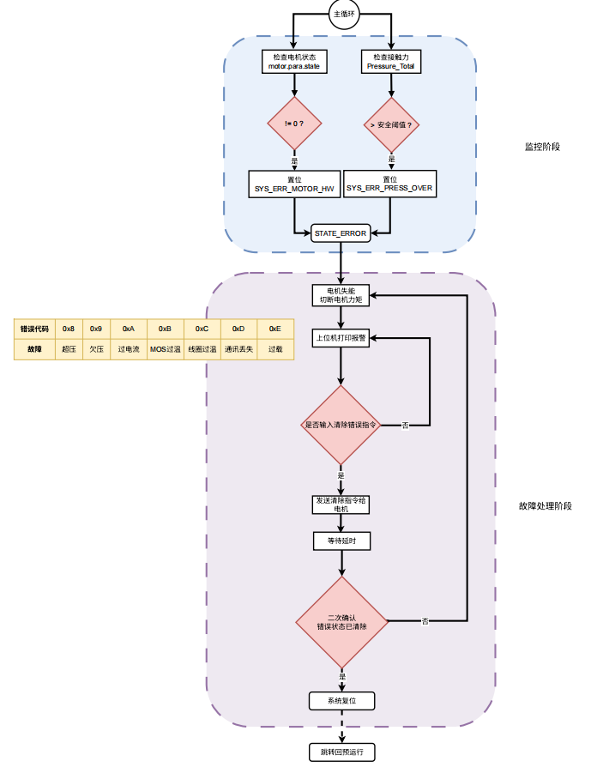
3-3 报错流程图
报错流程由两部分组成：监控阶段与故障处理阶段。其中监控阶段负责识别异常并设置系统错误源，故障处理阶段负责执行失能、提示、等待解锁与恢复运行。
监控阶段在系统主循环中持续对两类关键风险进行判定：一是电机侧状态与故障码（如过压、欠压、过流、过温、过载、通讯丢失等），二是压力特征量是否超过安全阈值。一旦任一条件满足，即认为系统进入异常状态，立即置位对应错误标志，系统状态切换至错误，为后续的强制保护与恢复流程提供统一入口。
故障处理阶段在系统进入错误后首先切断电机力矩，执行失能，防止夹爪继续运动或持续夹持导致风险扩大。同时向上位机上报错误原因并提示用户排查方向，随后系统进入等待恢复状态，要求用户执行解锁操作，并在恢复前进行二次确认（。确认异常解除后，系统退出错误态，恢复到可运行或待命状态，允许重新接收控制指令并继续工作。

4. RTOS 任务设计

4.1 任务列表
任务名 | 优先级 | 栈大小 | 周期 | 功能
MOTORTask | High (40) | 4096 B | 2 ms | 周期性发送电机控制帧
PRESSURETask | Normal (24) | 4096 B | 50 ms | SPI 读取压力传感器，计算特征，安全判断
AS5048ATask | Low (8) | 2048 B | 50 ms | SPI 读取 AS5048A 角度和磁场强度
UART1PrintTask | Low (8) | 3072 B | 1 ms | 调试串口格式化输出
ModbusTask | Low (8) | 2048 B | 1 ms | Modbus 桥接轮询（TX 兜底触发 + 安全执行）
LEDTask | Low (8) | 512 B | 500 ms | LED 心跳闪烁

4.2 同步机制
机制 | 名称 | 用途
二值信号量 | SpiRxSemHandle | SPI2/SPI3 DMA/IT 完成通知（共享）

4.3 中断与回调
中断源 | 优先级 | 回调函数 | 处理内容
FDCAN1 RX FIFO0 | 5 | fdcan1_rx_callback | 解析电机反馈 / 寄存器读取响应
USART2 RX Idle | 5 | DM_Bridge_OnUartIdle | Modbus 帧接收与解析
USART2 TX Complete | 5 | DM_Bridge_OnUartTxDone | RS485 方向切换，重启接收
SPI2/SPI3 RX Complete | 5 | HAL_SPI_RxCpltCallback | 释放信号量唤醒压力任务
TIM6 | 15 | HAL_IncTick | HAL 时基（1ms）

5. 模块功能详述

5.1 电机驱动模块
5.1.1 文件组成
文件 | 职责
bsp_fdcan.c/h | FDCAN 底层驱动：初始化、滤波器、收发、波特率配置
dm_motor_drv.c/h | 达妙电机协议层：使能/失能、MIT/位置/速度/混控帧编码、寄存器读写
dm_motor_ctrl.c/h | 电机控制层：初始化、CAN 回调分发、参数读取状态机
5.1.2 电机数据结构
motor_t
├── id (uint16_t) // CAN ID
├── mst_id (uint16_t) // 反馈 ID
├── ctrl (motor_ctrl_t)
│ ├── mode (uint8_t) // mit_mode / pos_mode / spd_mode / psi_mode
│ ├── pos_set (float) // 位置目标 (rad)
│ ├── vel_set (float) // 速度目标 (rad/s)
│ ├── tor_set (float) // 力矩前馈 (Nm)
│ ├── cur_set (float) // 电流目标 (A)
│ ├── kp_set (float) // 位置比例增益
│ └── kd_set (float) // 位置微分增益
├── para (motor_fbpara_t)
│ ├── pos (float) // 反馈位置 (rad)
│ ├── vel (float) // 反馈速度 (rad/s)
│ ├── tor (float) // 反馈力矩 (Nm)
│ ├── Tmos (float) // MOS 温度 (°C)
│ └── Tcoil (float) // 线圈温度 (°C)
└── tmp (esc_inf_t) // 电机内部参数（45项寄存器）
5.1.3 控制模式
模式 | CAN ID 偏移 | 控制参数 | 说明
MIT | +0x000 | pos, vel, kp, kd, torque | 力位混控，最灵活
位置 | +0x100 | pos, vel | 位置+速度前馈
速度 | +0x200 | vel | 纯速度控制
混控(PSI) | +0x300 | pos, vel, current | 位置+速度+电流
5.1.4 CAN 帧格式 (MIT 模式)
CAN ID = motor_id + 0x000
Data[0:1] = pos (16bit, 映射到 [-PMAX, +PMAX])
Data[2] = vel[11:4]
Data[3] = vel[3:0] | kp[11:8]
Data[4] = kp[7:0]
Data[5] = kd[11:4]
Data[6] = kd[3:0] | tor[11:8]
Data[7] = tor[7:0]

5.2 AS5048A 磁编码器模块
5.2.1 文件组成
文件 | 职责
AS5048A.c/h | SPI 通信、寄存器读写、角度/磁场读取、OTP 零点烧录
5.2.2 工作原理
- 接口：SPI1，16bit 模式，CPOL=0 / CPHA=1，1.25 Mbps
- 分辨率：14 位（16384 步 / 360°），精度约 0.022°
- 协议：两次 SPI 传输完成一次读取（第一次发命令，第二次收数据）
- 校验：偶校验位 + 错误标志位检测
- 延时：使用 DWT 硬件计数器实现微秒级精确延时
5.2.3 关键全局变量
变量 | 类型 | 说明
angle_val | uint16_t | 角度原始值 (0~16383)
angle_deg | float | 角度值 (0.0~360.0°)
mag_val | uint16_t | 磁信号幅值
error_flag | uint8_t | 错误标志 (0=正常)
5.2.4 作用
AS5048A 提供夹爪的绝对角度，用于：
- 建立 host 机械坐标系（以保存的零点为原点，±π 范围）
- 掉电后恢复位置（无需回零操作）
- 校正电机编码器的累积误差

5.3 压力传感器模块
5.3.1 文件组成
文件 | 职责
Pressure_Sensor.c/h | SPI 采集、信号处理、特征提取、安全锁存
5.3.2 信号处理
系统配置了两路 SPI 总线用于压力阵列数据采集：
SPI3（CS: PB6）：大端BE传感器阵列，一帧 322 字节，包含 3 组 32 路数据（BE_C / BE_D / BE_E），合计 96 路；
SPI2（CS: PB12）：小端LE传感器阵列，一帧 194 字节，包含 1 组 32 路数据（LE_C）。
在信号处理的过程中，系统首先采集压力阵列的原始数据 raw。在上电后的校准阶段，对前 100 帧数据进行累加并求平均，得到各采样点的基线值 base，用于补偿零漂与静态偏置。随后对每个采样点计算 delta = raw - base，并将负值钳位为 0,仅保留正向压力变化。为抑制噪声与抖动，系统对 delta 进行一阶 IIR 低通滤波，采用递推形式 y += (delta - y) >> 2，等效滤波系数 β=1/4。滤波后的阵列数据用于特征提取,sum 为所有点滤波值之和，用于表征总压力；max 为单点最大值，用于表征峰值压力；area 为超过指定阈值的点数，用于近似接触面积；max_r/max_c 为最大值所在的行/列位置，用于定位受力中心或峰值点。同时通过接触判定条件（例如 sum ≥ 4500或 max ≥ 1000）生成 contact 标志，用于判断夹爪是否与物体发生有效接触。

5.4 Modbus 桥接模块
5.4.1 文件组成
文件 | 职责
dm_modbus_bridge.c/h | Modbus RTU 从站、寄存器映射、坐标变换、安全策略
rs485.c/h | RS485 收发方向控制
5.4.2 核心职责
Modbus 桥接模块是系统的中枢，负责：
- 解析上位机 Modbus RTU 命令（功能码 03/06/10）
- 维护 512 个 16-bit 寄存器的映射表
- 将上位机目标参数转换为电机控制参数（坐标变换）
- 将电机反馈数据转换为上位机可读的寄存器值
- 执行安全策略（压力锁存、方向限制）
- 管理电机使能/失能/清错/模式切换
5.4.3 坐标变换
夹爪系统中拥有两套坐标系：
坐标系 | 范围 | 用途
motor 坐标 | 电机内部 rad | 电机控制帧使用
host 机械坐标 | 以 AS5048A 零点为原点，±π rad | 上位机使用
变换公式为：
host_pos = motor_pos / scale + bias
motor_pos = scale × (host_pos - bias)
其中scale = 46.4（默认减速比），bias 在首次收到电机反馈时自动计算，优先使用 AS5048A 绝对角度

5.5 调试打印模块
5.5.1 文件组成
文件 | 职责
UART1_Print.c/h | 格式化输出 AS5048A 角度、压力特征到 USART1
5.5.2 数据更新接口
函数 | 调用者 | 数据
Uart1_Print_UpdateAS5048A() | AS5048ATask | 角度、原始值、磁场强度
Uart1_Print_UpdatePressure() | PRESSURETask | 6 个通道的压力特征

6. 通信协议

6.1 FDCAN 总线协议
6.1.1 总线参数
参数 | 值
模式 | Classic CAN (非 FD)
波特率 | 1 Mbps
时钟源 | PLL Q = 80 MHz
采样点 | 75% (BRP=4, SEG1=14, SEG2=5)
滤波器 | 全通（ID=0x00, Mask=0x00）
6.1.2 帧类型
CAN ID | 方向 | 用途
motor_id + mode_offset | TX | 控制帧（使能/失能/控制/清错）
motor_id + mode_offset | RX | 电机反馈帧（位置/速度/力矩/温度）
0x7FF | TX | 寄存器读写命令
0x7FF | RX | 寄存器读取响应
6.1.3 特殊命令帧
命令 | Data[7] | 说明
使能 | 0xFC | 启用电机
失能 | 0xFD | 禁用电机
保存零点 | 0xFE | 保存当前位置为零点
清除错误 | 0xFB | 清除电机故障

6.2 Modbus RTU 协议
6.2.1 通信参数
参数 | 值
物理层 | RS485 半双工
波特率 | 115200 bps
数据格式 | 8N1
从站地址 | 0x01
方向控制 | PA1 (高=发送, 低=接收)
6.2.2 支持的功能码
功能码 | 名称 | 说明
0x03 | Read Holding Registers | 读取一个或多个寄存器
0x06 | Write Single Register | 写入单个寄存器（带副作用触发）
0x10 | Write Multiple Registers | 批量写入寄存器
6.2.3 异常响应
异常码 | 含义
0x01 | 非法功能码
0x02 | 非法数据地址（写只读寄存器）
0x03 | CRC 校验失败
6.2.4 接收机制
使用 HAL 的 ReceiveToIdle_IT 实现帧检测：UART 空闲中断触发时，认为一帧 Modbus 数据接收完毕，进入解析流程。

7. 安全机制

7.1 压力阈值锁存保护
本系统实现压力阈值锁存保护机制，以 REG 0x0106 的安全标志位（flags）作为核心控制量，通过阈值判定、 锁存标志、解锁指令以及重武装计数的条件分支实现保护行为。
7.1.1 状态说明
状态 | 电机 | 允许操作 | 触发条件
NORMAL | 正常控制 | 全部 | 默认状态
LATCHED | 强制失能 | 无 | 压力 sum ≥ 阈值 或 max ≥ 阈值
BLOCKED | 可使能 | 仅"开"方向，速度限 30°/s | 上位机写 UNLOCK=0xA55A
RE-ARM | 恢复正常 | — | 压力降至阈值 1/4 以下，连续 5 帧
7.1.2 默认阈值
参数 | 默认值 | 寄存器
sum 阈值 | 4500 | 0x0030~0x0031
max 阈值 | 1000 | 0x0032
7.1.3 安全标志位 (REG 0x0106)
Bit | 名称 | 说明
0 | LATCHED | 锁存激活
1 | SUM_OVER | 当前 sum 超阈值
2 | MAX_OVER | 当前 max 超阈值
3 | ARMING | 解锁后等待重武装

7.2 电机故障保护
电机通过 CAN 反馈帧上报错误码 ERR，反馈帧为 D[0]=ID | (ERR<<4)，其中 ERR 为高 4 位。
固件解析反馈帧后，将 ERR 映射到寄存器 REG_FB_ERR (0x0103)；部分旧版本固件可能直接保存 D[0] 原值（上位机需取高 4 位得到 ERR，低 4 位为 ID 低位）。上位机可写 REG_CLEAR_FAULT (0x0013) = 1 清除故障并重使能清错时若处于 LATCHED 状态，不会重使能。

7.3 通信容错
场景 | 处理方式
Modbus CRC 错误 | 返回异常帧 (code=0x03)
UART 溢出错误 | 清除 ORE 标志，重启接收
SPI 超时 | abort + 重试，保持上次有效值
SPI 帧头帧尾不匹配 | 丢弃本帧，使用上次有效值
CAN Bus-Off | 自动清除 INIT 位恢复

8. 数据持久化

8.1 存储方案
参数 | 值
存储区域 | Flash 最后一页 (0x0801F800, 2KB)
记录大小 | 24 字节 (3 × doubleword)
页容量 | 85 条记录
写入策略 | 追加写，页满时擦除重写
校验方式 | CRC32 (以太网标准多项式)

8.2 记录格式
偏移 | 大小 | 字段 | 说明
0x00 | 4B | magic | 魔数 0x505A524F ('PZRO')
0x04 | 4B | seq | 序列号（递增，用于找最新记录）
0x08 | 4B | pos_mrad | 机械零点绝对角度 (mrad, int32)
0x0C | 4B | scale_milli | 减速比 × 1000 (int32)
0x10 | 4B | crc32 | 前 16 字节的 CRC32
0x14 | 4B | rsv | 保留 (0xFFFFFFFF)

8.3 读取流程
1. 上电时遍历整页，找到 magic 匹配且 CRC 校验通过的最新记录（seq 最大）
2. 恢复 s_zero_abs_rad（机械零点）和 s_loaded_scale（减速比）
3. 若无有效记录，以当前 AS5048A 读数为临时零点（不写 Flash）

8.4 写入触发
- 仅在上位机显式写入 REG_SAVE_ZERO (0x0016) = 1 时触发
- 取当前 AS5048A 绝对角度作为新零点
- 允许页满擦除（allow_erase = 1）
- 写入后同步更新 bias，保证坐标映射连续

9. 寄存器映射表

9.1 设备信息区 (只读)
地址 | 名称 | 类型 | 说明
0x0000 | DEV_ID | R | 设备签名 = 0xD431
0x0001 | FW_VER | R | 固件版本 (高=主版本, 低=次版本)

9.2 控制区 (读写)
地址 | 名称 | 类型 | 说明
0x0010 | MOTOR_ID | RW | 电机 CAN ID (低 11 位)
0x0011 | MODE | RW | 控制模式: 0=MIT, 1=位置, 2=速度
0x0012 | ENABLE | RW | 1=使能, 0=失能
0x0013 | CLEAR_FAULT | W | 写 1 清错并重使能
0x0014 | UNIT_CFG | RW | 单位配置 (bit0=位置用度, bit1=速度用度/s, bit2=位置×1, bit3=速度×1)
0x0016 | SAVE_ZERO | W | 写 1 保存当前 AS 角度为机械零点

9.3 持久化状态区 (只读)
地址 | 名称 | 类型 | 说明
0x0018 | PERSIST_VALID | R | Flash 数据是否有效 (0/1)
0x0019 | PERSIST_LOADED_POS_H | R | 保存的零点 mrad (高 16 位)
0x001A | PERSIST_LOADED_POS_L | R | 保存的零点 mrad (低 16 位)
0x001B | PERSIST_LOADED_SCALE | R | 保存的 scale×1000
0x001C | PERSIST_LAST_SAVE_ST | R | 最近一次保存结果 (HAL_StatusTypeDef)
0x001D | PERSIST_SAVE_OK_CNT | R | 保存成功计数
0x001E | PERSIST_BIAS_MRAD_H | R | 当前 bias (mrad, 高 16 位)
0x001F | PERSIST_BIAS_MRAD_L | R | 当前 bias (mrad, 低 16 位)

9.4 目标参数区 (读写)
地址 | 名称 | 类型 | 说明
0x0020 | V_DES_H | RW | 速度目标 (int32 高 16 位)
0x0021 | V_DES_L | RW | 速度目标 (int32 低 16 位)
0x0022 | P_DES_H | RW | 位置目标 (int32 高 16 位)
0x0023 | P_DES_L | RW | 位置目标 (int32 低 16 位)
0x0024 | KP_1_100 | RW | Kp × 100
0x0025 | KD_1_100 | RW | Kd × 100
0x0026 | TFF_H | RW | 力矩前馈 (int32 高 16 位, ×1000)
0x0027 | TFF_L | RW | 力矩前馈 (int32 低 16 位, ×1000)

9.5 压力安全区
地址 | 名称 | 类型 | 说明
0x0030 | SAFE_SUM_TH_H | RW | sum 阈值 (uint32 高 16 位)
0x0031 | SAFE_SUM_TH_L | RW | sum 阈值 (uint32 低 16 位)
0x0032 | SAFE_MAX_TH | RW | max 阈值 (uint16)
0x0034 | SAFE_UNLOCK | W | 写 0xA55A 解除锁存

9.6 反馈区 (只读)
地址 | 名称 | 类型 | 说明
0x0100 | FB_POS_H | R | 位置反馈 mrad (int32 高 16 位)
0x0101 | FB_POS_L | R | 位置反馈 mrad (int32 低 16 位)
0x0103 | FB_ERR | R | 电机错误码 ERR（按说明书为高 4 位；部分固件可能返回 MST_ID 原值：需取高 4 位为 ERR，低 4 位为 ID 低位）
0x0104 | FB_MOS_TEMP | R | MOS 温度 (°C)
0x0105 | FB_ROTOR_TEMP | R | 转子温度 (°C)
0x0106 | SAFE_FLAGS | R | 安全标志位
0x0107 | SAFE_SUM_H | R | 当前 sum (uint32 高 16 位)
0x0108 | SAFE_SUM_L | R | 当前 sum (uint32 低 16 位)
0x0109 | SAFE_MAX | R | 当前 max (uint16)

10. 上位机软件使用说明

10.1 运行环境与启动
（1）运行环境：Windows 10/11；Python 3.9+（如使用源码运行）
（2）串口硬件：USB-RS485 转换器，半双工
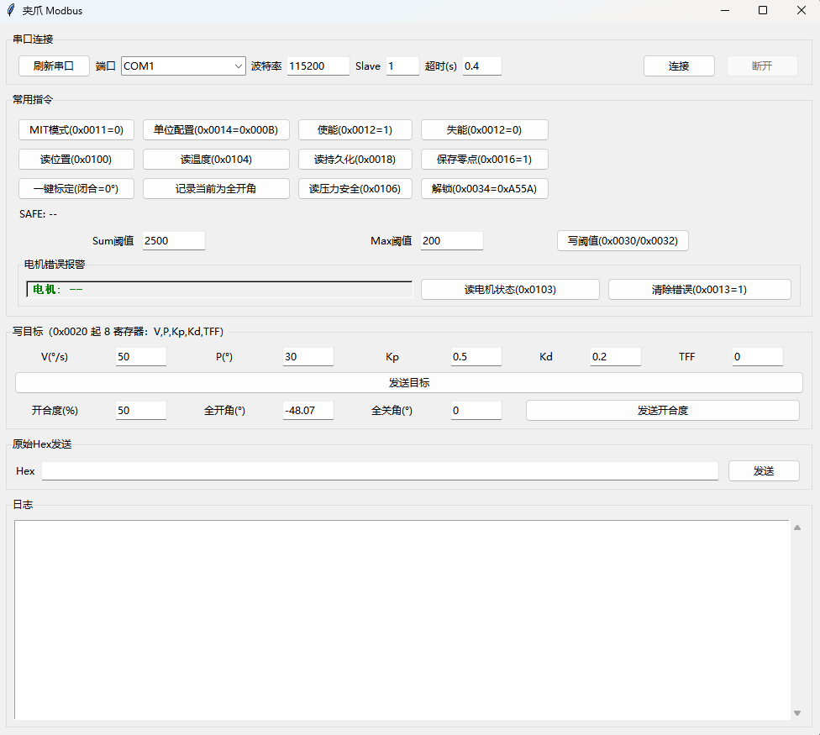
图10-1 上位机主界面

10.2 串口连接与参数配置
步骤：选择端口号（如 COMx）→ 设置波特率（115200）→ 设置从站地址 Slave（默认 1）→ 设置超时（建议0.3-0.5 s ）→点击“连接”。
图10-2 串口连接参数区域

10.3 常用按钮与功能说明
上位机常用按钮与寄存器操作为一一对应关系，便于调试：
寄存器地址 | 读写 | 名称 | 说明
0x0011 | RW | REG_MODE | 模式：0=MIT，1=位置，2=速度
0x0012 | RW | REG_ENABLE | 使能：1=使能，0=失能
0x0013 | W | REG_CLEAR_FAULT | 写 1：清错并重使能
0x0100 | R | REG_FB_POS_RAW | 位置反馈（原始值）
0x0103 | R | REG_FB_ERR | 电机错误码 ERR（按说明书为高 4 位；部分固件可能返回 MST_ID 原值：需取高 4 位为 ERR，低 4 位为 ID 低位）
0x0104 | R | REG_FB_MOS_TEMP | MOS 温度(°C)
0x0105 | R | REG_FB_ROTOR_TEMP | 转子温度(°C)

10.4 发送目标与控制逻辑
初次上电后进入标定预参数保存流程，标定后可通过发送开合度控制夹爪。
- 保存零点：在夹爪处于“机械基准位置”且静止时，写 0x0016=1 将零点持久化到 Flash。
- 记录全开角：将夹爪张开至最大开口位置，点击“记录当前为全开角”。
- 记录全关角：将夹爪闭合至安全极限位置，点击“记录当前为全关角”。
图10-3 标定与开合度发送区域
上位机也可通过直接发送位置控制夹爪张合，在MIT模式下推荐使用功能码 0x10 一次写入 0x0020 起的 8 个寄存器（V、P、Kp、Kd、TFF 等），以保证目标与增益同步生效。

10.5 实时状态读取与压力保护
当上位机完成串口连接后，上位机以固定周期通过 Modbus RTU 轮询关键寄存器，刷新夹爪运行状态、压力安全状态以及电机健康信息，如下图所示。
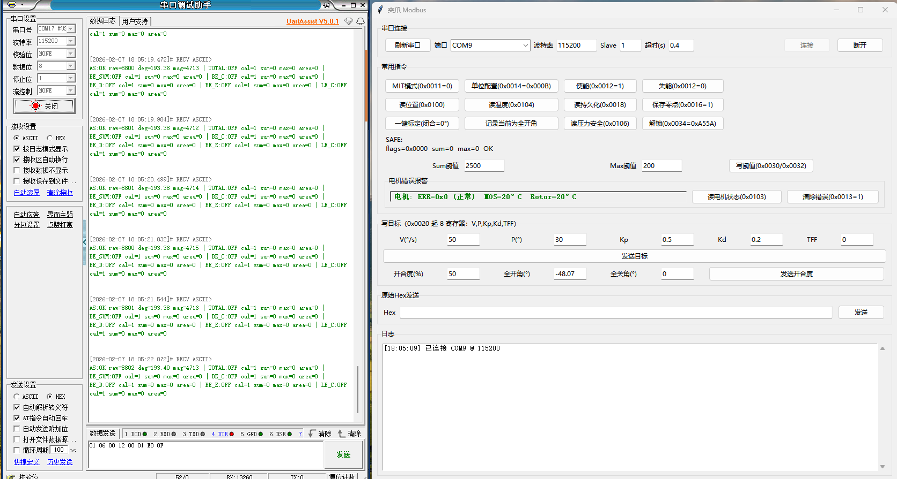
图10-4 正常状态显示

当压力特征量超过阈值时，上位机会弹出“压力保护触发”提示窗口，并同步显示触发时的关键数据（例如 flags、sum、max），用于帮助用户快速定位触发原因与受力强度。同时，为避免夹爪继续夹持导致机构或被夹物损伤，切断力矩输出，并阻止继续下发运动目标。用户需先降低压力（松开夹爪或移除外力），然后按照提示执行解锁操作，写入解锁寄存器后，系统才允许恢复控制。
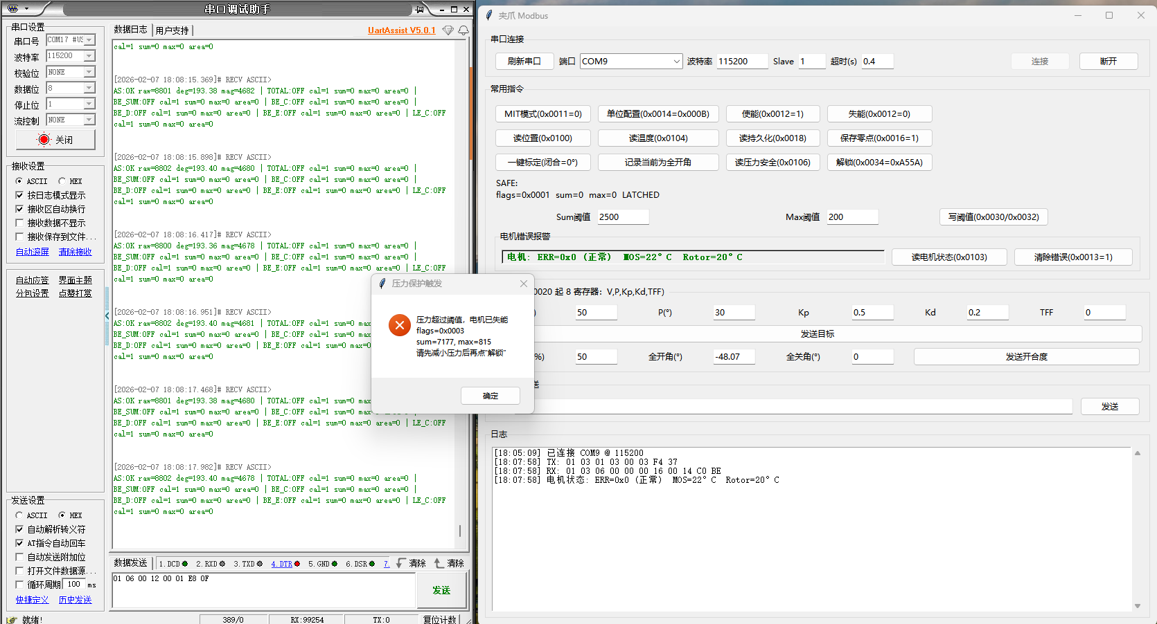
图10-5 锁存状态显示

附录A 故障码（ERR）含义
电机红灯闪烁代表故障状态，需排障后清错再使能。
故障码 | 含义
0x8 | 超压（Over-voltage）
0x9 | 欠压（Under-voltage）
0xA | 过电流（Over-current）
0xB | MOS 管过温（MOS Over-temp）
0xC | 线圈过温（Coil Over-temp）
0xD | 通讯丢失（Communication Lost）
0xE | 过载（Overload）
错误码 ERR 来自电机反馈帧的故障类型字段，用于提示电机驱动的保护状态。ERR=0 表示正常；ERR≠0 表示存在保护/故障，需优先排除电源、负载与温升问题。
同时，上位机在实时读取开启时，会周期读取 REG_FB_ERR (0x0103) 与温度寄存器；当检测到 ERR≠0 时，界面将提示报警信息，并建议执行：① 立即失能(0x0012=0)；② 排查电源/线束/机构卡滞；③ 写 0x0013=1（清错并重使能）后观察 ERR 是否恢复为 0。

附录B 源码目录结构
JIAZHUA_RTOS/
├── Core/
│ ├── Inc/ # CubeMX 生成的头文件
│ └── Src/
│ ├── main.c # 主入口、外设初始化、HAL 回调
│ ├── app_freertos.c # RTOS 任务定义与实现
│ ├── stm32g4xx_it.c # 中断服务函数
│ ├── fdcan.c # CubeMX 生成的 FDCAN 初始化
│ ├── spi.c # CubeMX 生成的 SPI 初始化
│ ├── usart.c # CubeMX 生成的 UART 初始化
│ ├── gpio.c # CubeMX 生成的 GPIO 初始化
│ └── tim.c # CubeMX 生成的 TIM 初始化
├── User/
│ ├── Motor/
│ │ ├── bsp_fdcan.c/h # FDCAN BSP 驱动
│ │ ├── dm_motor_drv.c/h # 达妙电机协议驱动
│ │ ├── dm_motor_ctrl.c/h # 电机控制逻辑
│ ├── Modbus/
│ │ ├── dm_modbus_bridge.c/h # Modbus RTU 桥接（核心模块）
│ │ ├── rs485.c/h # RS485 方向控制
│ │ └── pos_persist.c/h # Flash 持久化
│ ├── AS5048A/
│ │ └── AS5048A.c/h # 磁编码器驱动
│ ├── Pressure_Sensor/
│ │ └── Pressure_Sensor.c/h # 压力传感器采集与安全
│ └── UART1_Print/
│ └── UART1_Print.c/h # 调试串口输出
├── Drivers/ # STM32 HAL 库
├── Middlewares/ # FreeRTOS 内核
├── MDK-ARM/ # Keil 工程文件
├── PC_Tool/ # 上位机工具
│ ├── 3_gripper.py
└── JIAZHUA_RTOS.ioc # CubeMX 工程配置

